ПРОТОКОЛ №6
засідання педагогічної ради
Вапнярського ліцею №2 Вапнярської селищної ради Вінницької області

від 03.04_2023
Членів педради: 94
Присутні: 94
Відсутні: 0

Порядок денний:
- Про результати вибору електронних версій оригінал-макетів підручників для 5-6 класів, поданих на конкурсний відбір проектів підручників для 5-6 класів закладів загальної середньої освіти.

- СЛУХАЛИ:
Нестеренко А.В. заступник директора з НВР, ознайомила всіх присутніх членів педагогічної ради з листом Міністерства освіти і науки України 09.03.2023 № 1/3407-23 “Про забезпечення виконання наказу МОН від 30 вересня 2022 року № 870 (зі змінами)” та додатком 3 до них.
ВИРІШИЛИ:
- Схвалити вибір проєктів підручників для 5-6 класу.

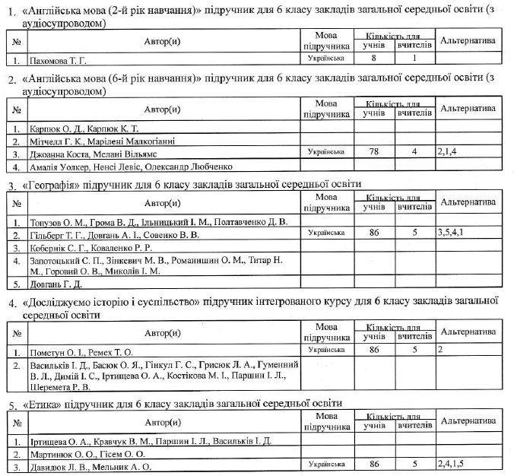
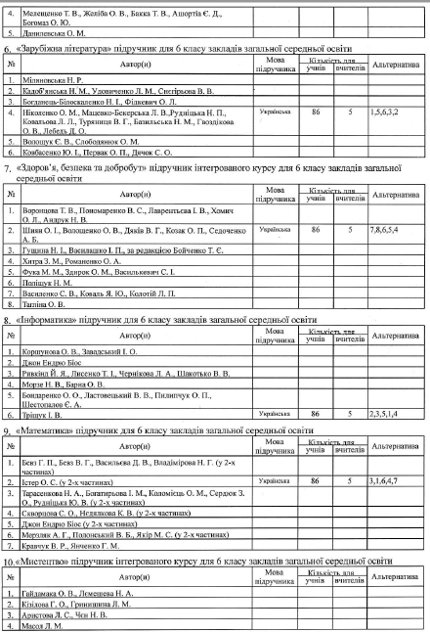
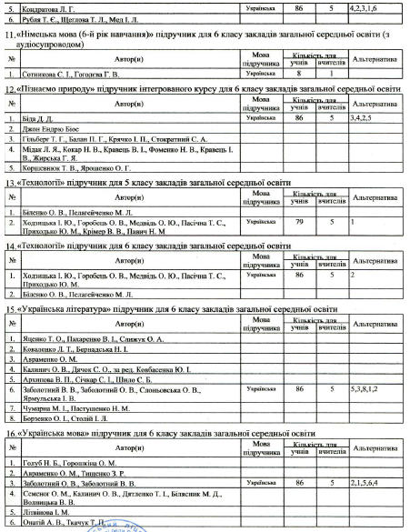

Голова __________ Тетяна СИДОРЧУК

Секретар __________Тетяна КАДУК

Вчителі:

__________ Аліна НЕСТЕРЕНКО
__________ Галина ВОДВУД
__________ Світлана ПУСТОВІТ
__________ Надія ГЛАДІЙ
__________ Альона ТРОЦЕНКО
__________ Тетяна ГРИГОРИШЕНА
__________ Олена БЕВЗА
__________ Ігор ТОПОЛЬНИЦЬКИЙ
__________ Лариса БАБІЙ
__________ Іван БИК
__________ Оксана БОНДАРЧУК
__________ Василь САДОВИЙ
__________ Оксана ХОМЕНКО
__________ Лариса ІЩЕНКО
__________ Тетяна САВЧЕНКО
__________ Марина ПОПУДНЯК
__________ Лариса КУШНІР
__________ Оксана ФЕДОРОВА
__________ Наталія СМОЛІЙ
__________ Людмила КОНДРАТЮК
__________ Тетяна ПЕЛЕХАТА
__________ Наталія МАРИНЮК
__________ Наталія ХИТРУК
__________ Інна НАГОРОДНЯ
__________ Юлія ВИХОВАНЕЦЬ
__________ Майя ГУМЕННА
__________ Ольга ЖДАНЕНКО
__________ Оксана ЯКОВЛЄВА
__________ Олена БОРОДІНА
__________ Олена МАНДРИШ
__________ Володимир ВОДВУД
__________ Валентина ВДОВИЧЕНКО
__________ Анжела ПЯТКОВСЬКА
__________ Наталія ЛЬОДОВСЬКА
__________ Анатолій ІВАНЧИХІН
__________ Олександра СВІРУК
__________ Тамара ЧЕПЕЛІВСЬКА
__________ Надія РОГОЗОВСЬКА
__________ Олена РУДЕНКО
__________ Володимир СЛИНЬКО
__________ Любов ЯКОВЕНКО
__________ Надія БАБЧИНСЬКА
__________ Тетяна БЕЗВЕРХНЯ
__________ Катерина ШЛЕНСЬКОВА
__________ Наталія МУТОВІНА
__________ Віктор ПІДЛІСНИЙ
__________ Людмила КАЛЕНЧУК
__________ Валентина КОЛОТЮК
__________ Тетяна БОЙКО
__________ Лариса ФЕДОРУК
__________ Оксана ГОРОШКО
__________ Яна ГОЛЬНИК
__________ Наталка ЗАМОЩЕНКО
__________ Наталія КАЧУР
__________ Оксана ЮЗВАК
__________ Олександр РАТУШНЯК
__________ Оксана МОРОЗ
__________ Оксана ГОНЧАРУК
__________ Валентина ПАЛАМАРЧУК
__________ Валентина ГАВРИЛЮК
__________ Тетяна ГОРОХОЛЬСЬКА
__________ Олена ОРЛИК
__________ Оксана ГАВРИЛЕНКО
__________ В'ячеслав САВЧЕНКО
__________ Анжела ЖДАНОВА
__________ Оксана ПИШАК
__________ Анастасія РУДА
__________ Вікторія ГАХ
__________ Галина МОТРУК
__________ Сергій МОТРУК
__________ Валентина ЧУДАК
__________ Мирослава МОТРУК
__________ Галина КОСЮК
__________ Галина ЗЕНЬКОВА
__________ Людмила ДРОБІТ
__________ Лідія ГАВРИЛЮК
__________ Людмила АВГУСТ
__________ Сергій ХІМІЙ
__________ Анна МИКОЛИШЕНА
__________ Алла БЕЗП'ЯТЧУК
__________ Світлана ПАСТУХ
__________ Юрій КОНДРАТЮК
__________ Наталія ГРИЦЕНЮК
__________ Тетяна ЛОБАЧ
__________ Олександр ХІМІЙ
__________ Аліна КОСЮК
__________ Аліна ВОВЧУК

